Žadatel | Název | Návrh komise a rozhodnutí RM č. 320/2015
Základní článek hnutí Brontosaurus – Forest | Cassiopeia - zahrada plná motýlů a ptáků strana 2 | 49 200,00
PRO ŽIVOU KRAJINU | Chceme motýly v Českých Budějovicích 2015 strana 2 | 49 500,00
Aleš Mikšátko | soubor vzdělávacích a prezentačních přednášek pro žáky ZŠ v Českých Budějovicích strana 3 | 35 825,00
Gymnázium České Budějovice, Česká 64 | Není voda jako voda - srovnání lokalit ve vztahu k výskytu obojživelníků strana 4 | 28 800,00
Český svaz včelařů, o.s., základní organizace České Budějovice | Podpora včelaření na Českobudějovicku II. strana 5 | 33 000,00
David Syrovátka | Vše pro zachování zdravých a silných včelstev. Strana 6 | 50 000,00
Domovina z.s. | Příroda ve městě aneb dejme zeleni zelenou strana 6 | 16 344,00
Calla - Sdružení pro záchranu prostředí | Pojďme do přírody/Povídejme si o přírodě strana 7 | 28 200,00
52. Přední hlídka Royal Rangers v ČR | Hmyzáci - výpravy do hmyzí říše  strana 8 | 17 000,00
Dům dětí a mládeže, České Budějovice, U Zimního stadionu 1 | Zookroužek nově  Strana 9 | 18 000,00
EkoCentrum ARISTOTELÉS o.p.s. | „Český čmelák do České přírody“  strana 9-11 | 33 000,00
Gymnázium, České Budějovice, Jírovcova 8 | Práce kroužku Základy ekologie-inspirace k pozitivnímu a aktivnímu přístupu k životnímu prostředí  strana 11 | 50 000,00
Mateřská škola Dlouhá 35, České Budějovice | Den Země v Mateřinkové zahradě  strana 12 | 50 000,00
Střední odborná škola veterinární, mechanizační a zahradnická a Jazyková škola s právem státní jazykové zkoušky, České Budějovice, Rudolfovská 92 | Seznámení žáků školy a občanů města s prací včelaře pomocí pracovních výukových včelařských listů  strana 13 | 41 131,00

Jednotlivé projekty byly členy komise pro životní prostředí v průběhu roku sledovány a navštěvovány a
rozpočty projektů byly dodrženy. Samotné závěrečné zprávy níže uvedené, jsou
obsahově ponechány tak, jak je popsali realizátoři projektů;

Základní článek hnutí Brontosaurus – Forest - Cassiopeia - Zahrada plná motýlů a ptáků

Díky finanční podpoře tohoto projektu došlo k především k obnovení živého plotu, který jsme nově vysázeli z původních druhů keřů, které poskytují potravu a hnízdní příležitosti ptákům. Dále jsme vysázeli rostliny, které mají schopnost poskytovat potravu pro motýly a housenky. Celá tato aktivita byla přesunuta až na pozdní podzim, kdy počasí dovolovalo manipulaci s těmito rostlinami. Díky vysokým teplotám a vyprahlé zemi se to dříve nedalo zrealizovat.
Současně s výsadbou živého plotu a nových rostlin jsme se věnovali tvorbě dvou stojanů, které jsme se rozhodli umístit do naší přírodní zahrady, tak aby sloužily pro vzdělávání široké veřejnost především z řad návštěvníků (rodiče s dětmi a senioři) nebo z řad pedagogů a odborné veřejnosti, kteří se zúčastňují u nás pořádaných seminářů. Jedná se o informace o flóře a fauně, která se ve městě a v našem okolí vyskytuje. V návaznosti na zpracování těchto informací vznikla poznávací hra cesta po naší zahradě. Je určena především pro naše menší návštěvníky.
V rámci projektu jsme nechali vyrobit dřevěnou zvukovou pomůcku, která byla nainstalována blízko altánu, který je hojně využíván rodiči s malými dětmi. Jedná se o pomůcku, která učí děti vnímat zvuky dřeva a snaží se získávat vztah k přírodním materiálům.
Se zkvalitněním výukových a herních prvků v zahradě proběhlo několik osvětových seminářů k tématu přírodní zahrady - věnovaných k trvale udržitelnému způsobu života.
Údržba jednotlivých prvků zahrady započala v letních měsících a pokračovala až do pozdního podzimu a to především z důvodu letních vysokých teplot a nedostatkem vláhy, což neumožnilo některé práce. Jednalo se především o úpravu chodníčků, opravy obrub záhonů, nátěry a jiné údržby. Dále jsme nakoupili drobný materiál, který byl potřeba při těchto úpravách. Konkrétně proběhla dosadba některých druhů keřů a trvalek, výsevem letniček a výsadbou sazenic zeleniny, proběhla obnova vyvýšených záhonů – dodání kompostu, dále proběhla obnova štěrkových a kůrových chodníků. Pravidelná údržba je důležitá, neboť zahradu využívá veřejnost, která si zvykla na jakousi oázu přírody uprostřed sídliště.
Z finanční podpory jsme zorganizovali odborné semináře, kam jsme pozvali odborné lektory na tématiku Přírodní zahrady a děti, herní a výukové prvky v přírodní zahradě.
Na tato témata proběhly tyto semináře:
13. 9. 2015 „Přírodní zahrada pro děti – herní a výukové prvky“ - počet účastníků 15
1. 10. 2015 „Pohádková zahrada“ - počet účastníků 23

PRO ŽIVOU KRAJINU - Chceme motýly v Českých Budějovicích 2015

Projekt "chceme motýly v Českých Budějovicích 2015" proběhl dle plánu, hlavním úspěchem bylo veliké navýšení počtů motýlů na lokalitě U sadu v Evropsky významné lokalitě (EVL) Vrbenské rybníky a zahájení spásání koňmi, což by mělo být ideální pro kvetoucí byliny na loukách. Oproti prvnímu roku došlo ke skokovému navýšení počtů na spravované louce U sadu z celkem 20ks na cca 150 motýlů, - počítáno v období nejvyššího výskytu počátkem července. Druhové složení soumračníci 100+, okáč prosíčkový 20+, vřetenušky 10+, žluťásek řešetlákový 10+, bělásek řepový 10+, perleťovec stříbropásek 1x, perleťovec kopřivový, 1x, babočka bodláková 1x, okáč luční 1x. Na ostatních lokalitách jsme zaznamenali zmenšení počtů, lokalita U sadu je tedy překvapením obzvlášť za situace extrémního sucha a všeobecně malých počtů motýlů v krajině. Pro spásání koňmi bylo získáno povolení od Jihočeského kraje a se zástupci AOPK Panem Hančem a Hansem bylo domluven režim spásání a návazného managementu.

Byly uspořádány brigády na ruční shrabání vybraných lokalit na jaře a po seči, provedena seč traktorem a bubnovou sekačkou. Na lokalitě U sadu jsme zvětšili plochu seče, uklidili jsme odpadky, pneumatiky a podobné odpadky a byly vykopány nebo uříznuty kůly po armádě, které bránily seči. Travní hmota byla odvezena z lokalit modráska bahenního, u sadu a rozcestí a modré hvězdy. Se skautkami byla shrabána lokalita u Rudé hvězdy. Cibuloviny byly vysazeny pod stromy na Jiráskově nábřeží u této lokality. Informačními cedulkami byly označeny neposekané ostrůvky podél cyklostezky na Hlubokou v prostoru od sídliště Vltava ke kanálu v Českém Vrbném. V září a říjnu byly lokality U sadu a rozcestí spásány koňmi.
Publicita projektu. Facebooková stránka projektu www.facebook.com/chcememotyly má již 433 fanoušků. Byly uskutečněny 2 přednášky o motýlech (přednášející Z. Hanč AOPK) v rámci upevnění spolupráce se základní školou Bezdrevská. V rámci tiskových zpráv byly vydány zprávy o přednášce a ostrůvcích pro motýly u cyklostezky a byl uskutečněn rozhovor s radiem Blaník, a s Budějovickými listy. Informační kampaň tedy jistě oslovila mnoho lidí a inspirovala k pomoci motýlům.
Poškozené a zničené sazenice u infotabule o původních keřích byly nahrazeny 30 novými.
Přednáška o původních keřích (Martin Němec) a starých ovocných odrůdách (Zdeněk Buzek) proběhla 31. 10. 2015 v sále galerie R51, za účasti 22 lidí.
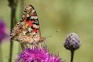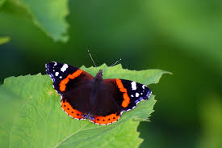

Aleš Mikšátko - Soubor vzdělávacích a prezentačních přednášek pro žáky ZŠ v Českých Budějovicích
Všechny naplánované akce se podařilo zdárně realizovat. Dětem byl srozumitelnou formou předveden život včel ve své fascinující podobě. Přednášky se uskutečnily na včelí farmě a u včel na střeše radnice, děti mohly pozorovat živé včely, vytáčení medu, podívat se do úlů, ochutnat různé druhy
Podporovaný projekt proběhl velice úspěšně. Hravou nenásilnou formou jsme nechali proniknout děti do fascinujícího života včel v celé své kráse. Dle reakcí dětí vzbudil tento projekt jejich velký zájem a bylo vidět, že včely jako sociální hmyz jsou pro vzbuzení zájmu o přírodu naprosto ideální objekt. Až příští roky ukáží, jestli se podařilo mezi řadou dětí najít nové skutečné včelaře, v což pevně věřím. Vždyť populace včelařů neustále stárne a proto je nanejvýš potřeba pracovat s mladou generací na tom, aby včelařské řemeslo, mající v naší zemi dlouhou tradici, bylo zachováno i pro příští generace.
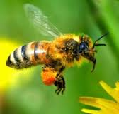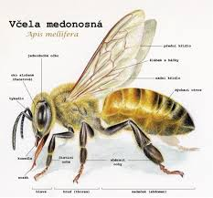

Gymnázium České Budějovice, Česká 64 - Není voda jako voda - srovnání lokalit ve vztahu k výskytu obojživelníků
Projektu se zúčastnilo 5 tříd Gymnázia Česká. V jarním i podzimním období jsme stanovovali biotický index vod sledovaných lokalit s fotodokumentací zjištěných skupin bezobratlých živočichů. (Biotický index je hodnocení kvality vody podle výskytu jednotlivých druhů organismů a jejich počtu).
Ze zjištěných hodnot vyplývá:
- Biotický index vod Stromovky je na jaře i na podzim vyšší než ve Vrbenských rybnících. Indikuje to horší kvalitu vod ve Stromovce.
- Kvalita vody ve Stromovce je na jaře i na podzim srovnatelná, ani po velmi teplém a suchém létě se neprojevily výrazné rozdíly.
- Také kvalita vody Vrbenských rybníků je ve sledovaných obdobích téměř stejná. Na podzim jsme zjistili o půl stupně vyšší biotický index. Zdá se, že se zde více projevilo srážkově nepříznivé léto. Při podzimním sledování jsme pozorovali, že hladina vody ustoupila od přirozených břehů a byla oddělena pruhem rybničního bahna, v některých úsecích v šířce i kolem pěti metrů od břehu.
- Hodnotou biotického indexu odpovídá kvalita vod ve všech případech třídě 3 – středně znečištěné vodě s nízkým obsahem kyslíku, bohaté na živiny. U této třídy jsou uváděny rybníky, naše pozorování tedy odpovídá teoretickým předpokladům.
Kvalitu vod jsme sledovali i stanovením chemické spotřeby kyslíku v obou obdobích.
Zjistili jsme, že:
- Průměrná hodnota chemické spotřeby kyslíku (CHSK) vody v lokalitě Stromovka je o málo vyšší na podzim než na jaře. Hodnoty CHSK odpovídají znečištěné vodě (třetí třída).
- Průměrná hodnota CHSK vody v lokalitě Vrbenské rybníky je nepatrně nižší na podzim než na jaře. V obou případech odpovídá neznečištěné vodě.
- Průměrná hodnota CHSK vody v lokalitě Stromovka na jaře i na podzim je vždy významně vyšší než průměrná hodnota CHSK v lokalitě Vrbenské rybníky.
- Při porovnání s limitní hodnotou CHSK pitné vody (3 mg_{O2}/l_{H2O}) je průměrná hodnota CHSK vody v lokalitě Vrbenské rybníky blízká tomuto limitu na rozdíl od průměrné hodnoty CHSK vody v lokalitě Stromovka, která je významně vyšší a vypovídá o vyšší míře znečištění organickými a oxidovatelnými anorganickými látkami. Tato míra znečištění může být ovlivněna charakterem lokality Stromovka – jedná se o neudržovanou vodní nádrž bez přítoku.
Ze sledování kvality vod Stromovky a Vrbenských rybníků vyplynulo, že v obou parametrech je horší kvalita vody ve Stromovce, Voda v Novém Vrbenském rybníku vykazovala menší stupeň organického znečištění o jeden stupeň.
Obojživelníky se podařilo zdokumentovat u Vrbenských rybníků – rod skokan a ropucha, ve Stromovce byl výskyt žab natolik ojedinělý, že jsme 2x viděli skokana, ale nepodařilo se ho vyfotit. Zřídka jsme poslouchali akustické projevy.
Studenti odvodili možné příčiny rozdílného výskytu obojživelníků, navrhli opatření ke zlepšení stavu ve Stromovce, i když mnohé z nich asi kvůli časté údržbě parku nejsou realizovatelné – například zvlnění terénu pro tvorbu periodických tůněk či ponechání rostlinných zbytků, listí a větví pro úkryt žab na souši. Výsledky jsou zveřejněny v brožuře s fotodokumentací a v prosinci proběhla závěrečná prezentace projektu.
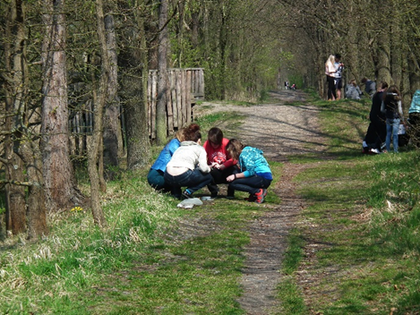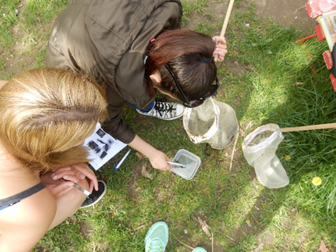
Český svaz včelařů, o. s., základní organizace České Budějovice - Podpora včelaření na Českobudějovicku II.

Projekt Podpora včelaření na Českobudějovicku II. navázal na předcházející přípravnou fázi budování arboreta včelařsky významných dřevin v prostorách včelařské základny ZO ČSV České Budějovice. Letošní snaha přinesla konkrétní výsledky v podobě výsadby několika desítek keřů, stromů a doplňkově i rostlin bylinného charakteru.
V arboretu byl navržen a z větší části zrealizován systém popisků jednotlivých rostlin, ve kterém je kladen důraz na informace o pylodárnosti, nektarodárnosti a zařazení z hlediska fenologického respektive včelařského roku.
Arboretum tedy slouží jako zdroj oborově zaměřených informací a do budoucna také jako zdroj rostlinného materiálu k množení rostlin pro zájemce především z řad včelařů.
V tomto roce byla větší část poskytnutých prostředků investována do nového medometu, který usnadní začátky novým včelařům. Vysoká cena zařízení bývá pro začátečníky často limitujícím faktorem a možnost zápůjčky medometu tak tuto investici oddálí a poskytne prostor na zřízení chovu včel za přijatelnějších finančních podmínek. Sekundárně bude medomet sloužit také jako záloha pro stávající včelaře pro případ poruchy medometu vlastního.
Přestože byl medomet z důvodu dlouhé dodací doby pořízen až v pokročilé včelařské sezoně, ukázala se už letos správnost záměru, když možnost zápůjčky využilo několik včelařů. Vyplatil se také pečlivý výběr modelu a výrobce medometu. Zakoupeno bylo kvalitní, relativně snadno přenositelné a univerzální zařízení, které vyhoví požadavkům včelařů v různých typech provozu.
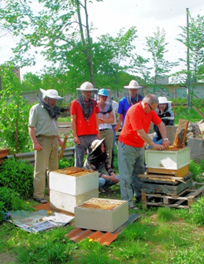

David Syrovátka - Vše pro zachování zdravých a silných včelstev.
Realizace projektu proběhla dle plánovaného harmonogramu celkově dobře.
Do projektu byl zapojen včelařský kroužek, vedený při Základní škole Nové Hodějovice pod záštitou Českého včelařského svazu. Vedoucím kroužku je David Syrovátka (učitel včelařství). Kroužek se schází každé úterý na podzim na jednu hodinu od jara na dvě hodiny. Individuální časový harmonogram prací ve včelstvech je členům kroužku připraven na prázdninové období.
V rámci včelařského roku probíhaly veškeré základní včelařské činnosti dle postupů pro příslušné roční období.
Za pomoci projektu se podařilo zajistit základní vybavení pro technickou inseminaci včelích matek. Jednalo se především o samotnou inseminační soustavu (tělo inseminačního přístroje, stereomikroskop, odběrné kapiláry, inkubátor, optické zařízení pro přenos inseminace na promítací zařízení).
Kompletní inseminační soustava byla v letošním roce sestavena a odzkoušena za pomoci pracovníků výzkumného ústavu včelařského v Dole. V rámci výzkumného ústavu byl proškolen David Syrovátka v kurzu -Inseminační technik, které úspěšně absolvoval. Následně proběhla zkušební inseminace deseti včelích matek s výsledným hodnocením- výborný - velmi dobrý dle požadavků kladeným na inseminované včelí matky. Výsledky této inseminace budou pozorovány a hodnoceny v roce 2016 až 2017, současně bude probíhat v tomto období další inseminace matek a rozchování plemenných včelstev.
Mimo rozpočet projektu byla zakoupena stavební buňka pro vybudování pracoviště technické inseminace, které je plánováno na rok 2016. Zde následně bude probíhat, za využití kurzů pro včelaře, vzdělávání v oblasti plemenné práce ve včelařství. Další rozsáhlou investicí bylo nakoupení nových nástavkových úlů. Celkové investice nad rámec projektu činily 75 tis Kč.
Při uskutečněných akcí zaměřených na včelařské vzdělávání v oblasti plemenářské práce a včelařských činností během celého roku byli účastníci těchto akcí spokojeni a iniciovali zájem o uspořádání dalšího vzdělávacího programu, především v oblasti Včelař začátečník, zákon ve včelařství, chov včelích matek a jejich využití v chovu silných a odolných včelstev.
Při realizaci projektu byla zapojena včelařská i nevčelařská veřejnost, žáci základních a středních škol města České Budějovice.
Vzdělávací akce zajištovali:
Učitelé Včelařství ČSV: Dana Ottová, Ing. Vojtěch Frána, David Syrovátka
Činnost včelařského kroužku řídí jeho vedoucí David Syrovátka a Marie Syrovátková, pověřená volnočasovým vzděláváním členů kroužku v environmentální oblasti.
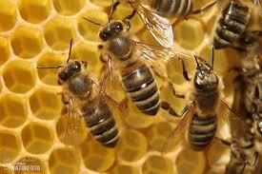

Domovina z.s. - Příroda ve městě aneb dejme zeleni zelenou

Dejme zeleni zelenou – Akce náměstí
2. ročník úspěšné události s velmi kladným ohlasem při akci samotné a na facebooku. Obliba především u mladých rodin, hudba, která roztančila i děti, ročník 2015 vzbudil zájem připojit se k vyjádření pocitů na pocitové mapě, děti s velkou ochotou sázely a odnášely si svou rostlinu domů. Náměstí ožilo zelení, přirozeným zastavením se kolemjdoucích, hudbou bez ampliónů, příjemným posezením s lidmi a mezi lidmi, na volně rozestavěných židlích a zeleném koberci. Již podruhé Domovina a její příznivci předvedli oživlý, oduševnělý veřejný prostor PRO LIDI.
Těšilo by nás, kdyby se tato událost stala (nejen) červnovou tradicí. Dostane-li se nám opět přízně a podpory, rádi věnujeme svou energii, úsilí, čas i finanční přispění na zdar dalšího oživení náměstí pro lidi. (Ze svého jsme navíc hradili hudbu, desku pro umístění pocitové mapy, infostánek)

Dejme zeleni zelenou – Přednáška na radnici
V řadě již několikátá přednáška pro veřejnost v prostoru radnice. Přednáška a) ze záznamu z TED konference, zamyšlení se nad tím, jak města vypadala, než se stala městy, kam dospěla a co postrádají; b) přednáška Envic: co se podařilo v Plzni, zkrášlení trávníků veřejných prostor cibulovinami, příklad ladem ležícího zeleného pásu, využívaný obyvateli Plzně jako „divoká“ zahrada. Následná debata na foto-příkladech odjinud, jaké podoby může mít zeleň ve městě.

Calla - Sdružení pro záchranu prostředí - Pojďme do přírody/Povídejme si o přírodě

V rámci projektu proběhlo pět besed z cyklu Zelené čtvrtky. Celkem se besed z cyklu Zelené čtvrtky během projektu zúčastnilo 112 účastníků, tedy průměrně 22 účastníků na jednu besedu. Podrobný přehled besed z cyklu Zelené čtvrtky:
„Kapitalismus a klima“ – 19. 3. 2015, lektor Jakub Patočka (šéfredaktor Deníku referendum), 36 účastníků
„Toxická Čína vlastníma očima“ – 18. 6. 2015, lektorka Jitka Straková (Arnika), 12 účastníků
„Rybníky: ryby a/nebo příroda?“ – 17. 9. 2015, lektor Jiří Pykal (zoolog), 20 účastníků
„Sídelní kaše po Budějovicku“ – 19. 11. 2015, lektor Miroslav Vodák (architekt, CB Architektura), 23 účastníků
„Jak se mají žáby?“ – 10. 12. 2015, lektor Vít Zavadil (zoolog, ENKI), 21 účastníků

Proběhlo také osm přírodovědných vycházek pro veřejnost (z toho jedna pro velký zájem a omezený počet účastníků dvakrát). Vycházek se během trvání projektu zúčastnilo celkem 388 zájemců o přírodu, tedy průměrně 49 účastníků na jednu vycházku. Podrobný přehled přírodovědných vycházek pro veřejnost:

„Soví houkání ve Čtyřech Dvorech“ – 13. 3. 2015, lektor Petr Veselý (ornitolog, PřF JU), 86 účastníků.
„Výprava do Eliášovy dědičné štoly“ – 11. 4. 2015, lektor Petr Rajlich (geolog, Jihočeské muzeum), 42 účastníků.
„K tůňkám a písečné duně do kampusu“ – 16. 5. 2015, lektoři Milan Štech (botanik, PřF JU), Tomáš Ditrich (entomolog, PF JU – záskok za Miloslava Jirků), Klára Řehounková (botanička, PřF JU) & Jiří Řehounek (entomolog, Calla), 51 účastníků.
„Výprava do Eliášovy dědičné štoly“ (2. termín) – 23. 5. 2015, lektor Petr Rajlich (geolog, Jihočeské muzeum), 35 účastníků.
„Za roháči a tesaříky do Bavorovické aleje“ – 5. 6. 2015, Lukáš Čížek (entomolog, PřF JU & EntÚ AV ČR), Jiří Řehounek (entomolog, Calla), 42 účastníků.
„Netopýří safari v parku Na Sadech“ – 4. 9. 2015, lektor Radek Lučan (zoolog, ČESON & PřF UK), 74 účastníků.
„Za rostlinami a hmyzem do parku 4Dvory“ – 20. 9. 2015, lektoři Petr Koutecký (botanik, PřF JU), Jiří Řehounek (entomolog, Calla), 24 účastníků.
„Kroužkování v polích u Kaliště“ – 17. 10. 2015, lektor Petr Veselý (ornitolog, PřF JU), 34 účastníků

Pro přírodovědné vycházky funguje speciální webová stránka (http://www.calla.cz/index.php?path=o_prirody&php=vychazky.php). Další fotografie z nich si lze prohlédnout ve fotogalerii (https://picasaweb.google.com/102294459628196042518).

Všechny akce v rámci tohoto projektu se setkaly s živou odezvou účastníků. Besedy z cyklu Zelených čtvrtků obvykle provázela bohatá diskuse, do průběhu přírodovědných vycházek se jejich účastníci také aktivně zapojovali. Zvolené cíle projektu se díky tomu podařilo naplnit.
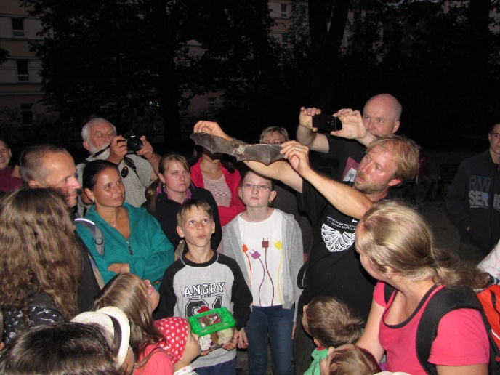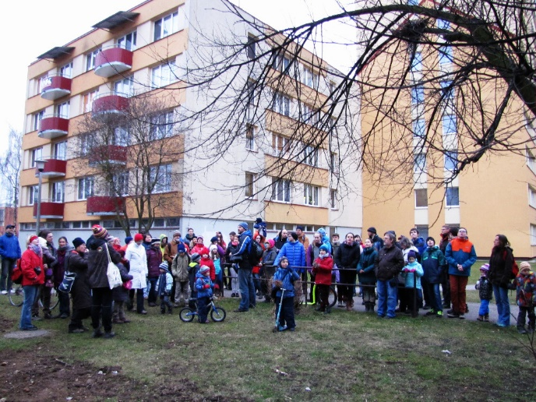

52. Přední hlídka Royal Rangers v ČR - Hmyzáci - výpravy do hmyzí říše

V roce 2015 jsme se rozhodli s dětmi našeho oddílu zkoumat hmyz, který je nejbohatší třídou celé
živočišné říše. Odhadovaný počet popsaných druhů hmyzu je přibližně milión a každoročně jsou
popisovány desítky nových druhů. Těšili jsme se na to, jaká na nás čekají dobrodružství a úkoly?
Sestavili jsme si plán a takto jsme ho prožili:
Entomologické vycházky: S doc. RNDr. Oldřichem Nedvědem CSc., který je vědeckým pracovníkem v entomologickém ústavu, jsme se vydali celkem 3krát na výpravu do hmyzí říše do prostoru bývalého tankodromu poblíž naší klubovny. Děti byly vybaveny smýkačkami a krabičkami s lupou, kam ulovený hmyz dávaly a zkoumaly. Náš průvodce nám ulovený hmyz určoval a vyprávěl o něm spoustu zajímavého. Hmyz jsme pouštěli zase zpátky do přírody.
Postupně jsme se setkali s těmito druhy a dozvěděli se mnoho zajímavostí z jejich života: klopuška z
řádu ploštic – cucá šťávu z nezralých semínek trávy; listohlod – žere březové listí; ruměnice
pospolná - ploštice, která najednou naklade 60 vajíček; kněžice kuželová z řádu ploštic – saje
šťávu ze semínek; drabčík – žere všechno možné; vroubenka – ploštice, která cucá šťovík; kobylka
- tykadla má delší než svoje tělo; kohoutek – brouk patřící mezi mandelinky; housenka motýla
okáče; bělásek řepkový; pestřenka – patří stejně jako moucha do řádu dvoukřídlých; mšice bezová; pestrokrovečník včelový; vážka ploská; šidélko; pěnodějka červená - její larvy vytvářejí pěnu na listech stromů, patří do řádu křísů stejně jako cikády; larvy slunečka netečného -
počet druhů sluneček je u nás přes 90; larvy pilatky - že to není housenka, ale housenice poznáte
podle počtu párů panožek, kterých má víc než 5; zlatoočka; motýl nesytka; dřepčík - který umí
skákat; brouk bradavičník; housenka modráska; …
Výzkum výskytu střevlíka: Na zahradě u klubovny, která je uprostřed panelového sídliště
jsme v období od dubna do června uskutečnili výzkum výskytu střevlíků. Pod vedením našeho
odborného poradce Oldřicha Nedvěda, jsme po zahradě rozmístili 6 pastí zhotovených z plastových
kelímků. Návnadou bylo malé množství piva, nalitého na dno spodního kelímku, do kterého byl
nasunutý vrchní kelímek tak, aby se chycený hmyz nemohl v tekutině utopit. Pasti jsme vybírali 2x týdně s dětmi a odchycené střevlíky značkovali a opět živé pouštěli zpět do zahrady. Také jsme poznali, které jsme chytili opakovaně a kteří jsou noví.
Celkem jsme chytili 36 střevlíků Scheidlerových, z toho 3 střevlíky 2krát po sobě. Samečků bylo 24
(poznají se podle silnějších předních nohou) a samiček 12.
Chov zlatohlávků a vodního hmyzu: Ve vyrobených insektáriích jsme zřídili chov zlatohlávků a vodního hmyzu. Zlatohlávci v různých stádiích jejich vývoje (larvy, dospělci), které jsme dostali z entomologického ústavu byli krmeni sladkým ovocem (dospělci) a larvy se živily hrabankou z lipového a dubového listí. V insektáriu s vodou, kam jsme umístili vodní hmyz nachytaný na vycházkách, se nám proháněli vírníci, potápník vroubený, znakoplavky a klešťanky, bodule a v koutě číhala splešťule blátivá. Vodní hmyz jsme nachytali na vycházkách ve velkých kalužích a v rybníce. Mohli jsme tak pozorovat hmyz zblízka. Před letními prázdninami jsme chov
zrušili a vypustili hmyz zpátky do přírody.
Hmyzí hotel: Na zahradě u klubovny jsme postavili hotel pro různý hmyz, zvláště pak pro včelky
samotářky, které vyhledávají různé škvíry a dutinky, kam by mohly naklást svá vajíčka. Jenom včel
samotářek je u nás je přes 600 druhů.
Přírodovědná fakulta a zkoušky: Na podzim jsme navštívili přírodovědnou fakultu, kde jsme měli připravené různé úkoly. Poznávali jsme hmyz ve sbírkách, plnili různá zadání a pozorovali jsme hmyz a části jeho těla pod mikroskopem. Tak jsme viděli zvětšenou veš, křídlo motýla, které je pokryto šupinami podobnými taškám na střeše, nebo hlavu vosy, která má celkem pět očí – dvě složené oči po stranách a tři jednoduchá očka nahoře.
Závěrečné zkoušky: Na závěr našeho objevování mikrokosmu, děti skládaly zkoušky. Dostaly dvě otázky a poznávaly hmyz ve sbírce. Za odměnu dostaly hmyzí dárky: skládačku brouka a praktickou hmyzáckou příručku do terénu, kterou jsme si sami vydali. Na fotky z projektu je možné se podívat na oddílových stránkách: www.52ph.royalrangers.cz
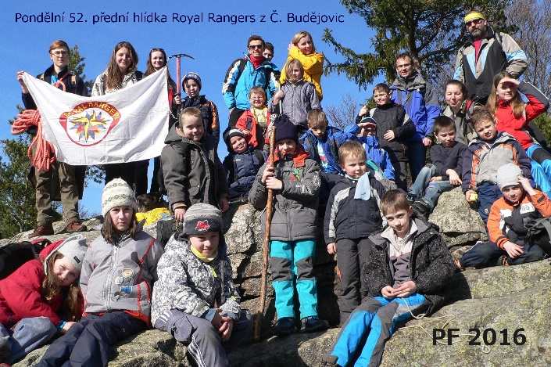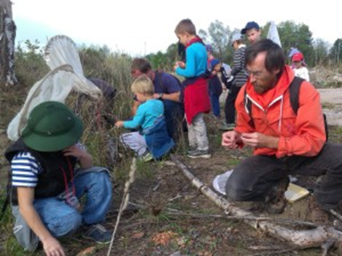

Dům dětí a mládeže, České Budějovice, U Zimního stadionu 1 – Zoo kroužek nově

Děkujeme za finanční podporu kroužku, které jsou pro děti z našeho města a díky níž mohl zookroužek v našem zařízení DDM doplnit potřebný materiál pro chov zvířátek v našem zájmovém útvaru.
Zoo kroužek při DDM České Budějovice má celkem 6 kroužků, které navštěvuje cca 80 dětí. 3 kroužky se schází přímo v ZOO Ohrada v Hluboké nad Vltavou a 3 kroužky se schází v DDM České Budějovice. Zde máme vybavenou místnost pro chovy akvarijních a terarijních zvířat. Celkový prostor i chovy neustále vylepšujeme a je také nutné vynakládat nemalé finanční prostředky na provoz. V současné době zde máme asi 30 akvárií a terárií. V nich chováme cca 50 druhů ryb, dále několik hadů, trnorepy, šváby, strašilky, osmáky, křečky gekony atd. V zahradě máme novou králíkárnu pro chov zakrslých ¨králíků a morčat. Děti se při pravidelných schůzkách starají o chovy a dále dělají různé projekty.
V DDM se starají mimo jiné také o „hliník žrouta", "baterkožrouta" a "kelímkožrouta". Děti také jezdí na pravidelné víkendové výpravy a několikrát za rok dělají v DDM akci „Noc se zvířátky“.

EkoCentrum ARISTOTELÉS o.p.s. - „Český čmelák do České přírody“ (pokrácená verze)

V rámci projektu „ČESKÝ ČMELÁK DO ČESKÉ PŘÍRODY“ byly vytyčeny tři cíle:
- osvěta, vzdělávání a výchova především organizovaných a neorganizovaných jednotlivců i skupin dětí a mládeže ke kladnému a pozitivnímu vztahu k ochraně přírody
- osvěta, vzdělávání a výchova především pro dospělé a seniory včetně široké veřejnosti, organizovaných a neorganizovaných jednotlivců i skupin
- dlouhodobý cíl podpora zachování naší biodiverzity a přispět ke konkurenceschopnosti domácích druhů čmeláků
S využitím čmeláků lze ideálně provádět opylování na míru – podle druhu rostliny je možné použít určitý druh čmeláka v optimálním počtu. Již v dřívějších pozorováních bylo zjištěno, že např. čmelák zemní je více než 50x výkonnější při opylování vojtěšky než včela medonosná.

Aktivity projektu - naplňování cílů:

1. byla vybrána tři vhodná stanoviště pro umístění čmelínů a informačních tabulí
2. proběhla výsadba vhodných rostlin v oblasti umístění interaktivního ukázkového čmelínu
3. umístění čmelínů (úlů pro čmeláky), osazení živým materiálem
- jeden čmelín, (vlastní výroba osazení odchyceným živým materiálem) byl v březnu umístěn do veřejného prostoru nedaleko cyklistické stezky na Pražském předměstí ČB mezi ulicemi Plzeňská a Průběžná včetně informační tabule s informacemi o projektu. Tento čmelín pravidelně dvakrát týdně kontrolovali a spravovali členové klubu mladých ochránců přírody (bohužel tento čmelín, navzdory pravidelným kontrolám byl začátkem října odcizen včetně informační vývěsky)
- dva včelíny, po této zkušenosti jsme umístili v oblasti zahrádkářské kolonie Pražské předměstí ČB. Jeden na veřejném prostranství a druhý na základně – zahradě ECA. Čmelíny byli opět osazeny odchyceným živým materiálem neboť se nám nepodařilo sehnat laboratorně odchovaný živý materiál, o který je očividně velký zájem
4. umístění informačních tabulí (vývěsek)
- vždy před umístěním čmelínů jsme na vybraná stanoviště umístili informační tabule jak s informacemi o projektu, tak o významném přínosu čmeláků nejen pro přírodu, ale i pro lidi
5. realizace seminářů pro širokou veřejnost
- realizace interaktivního workshopu zaměřeného na konkurence schopnosti domácích druhů čmeláků - přírodovědná vycházka s výkladem (Pražské předměstí - Vrbenské rybníky) pro širokou veřejnost
- realizace interaktivní dubnové víkendové přírodovědné "expedice" s výkladem po trase Hluboká nad Vltavou - Poněšice (Poněšická obora) - Kostelec - Purkarec - Pořežany (beseda na téma ochrany přírody a životního prostředí v souvislosti s projektem „Český čmelák do České přírody“ v místním kulturním domě na kulturní a společenské akci s charitativním podtextem pro širokou veřejnost) - Hněvkovická přehrada - Týn nad Vltavou (Přírodovědné muzeum) především pro organizované i neorganizované děti a mládež i širokou veřejnost, zaměřenou na konkurenceschopnosti domácích druhů čmeláků
- realizace interaktivního semináře spojeného s kulturně společenskou akcí pro širokou veřejnost ČESKOBUDĚJOVICKÝ GEJZÍR - seznámení veřejnosti s projektem „Český čmelák do České přírody“
- veřejná prezentace projektu „Český čmelák do České přírody“, výzva neorganizovaným i organizovaným dětem a mládeži k zapojení do projektu na akci „Bamboška“
- ekologické výukové programy, environmentální a multikulturní, stimulační a vzdělávací programy
(ZŠ Nerudova, ZŠ Suché Vrbné, dětské skupiny M-tes, Věda nás baví, Interaktivní vycházka s výkladem po celé naučné stezce po hrázích Vrbenských rybníků s Ing. Davidem Fukou aj.)
- přednášky, experimentální poznávání archaického hospodaření
(cyklus tří workshopů pro děti a mládež i širokou veřejnost „MEDULIENKA“ (Pražském předměstí v ČB - zážitková zahrada), dvě přednášky v Chotýčanech, jedna v obci Pořežany.)
- veřejná prezentace projektu „Český čmelák do České přírody“, výzva neorganizovaným i organizovaným dětem a mládeži k zapojení do projektu na akci „Štěstí s překážkou““
6. celoroční pravidelná kontrola a údržba čmelínů a jejich stanovišť
- pravidelnou kontrolu, péči a údržbu dvakrát týdně zajišťuje mladých ochránců přírody
- jedenkrát měsíčně kontrolu a údržbu stanoviště, zajišťuje pověřená osoba (např. koordinátor projektu)
7. celoroční spolupráce s klubem mladých ochránců přírody
- interaktivní osvětový program "ČESKÝ ČMELÁK DO ČESKÉ PŘÍRODY" pro jednotlivce i skupiny, děti, mládež, studenty, dospělé i seniory, rodiče, školy, spolky, širokou veřejnost v rámci celorepublikového projektu 72 hodin. Na této akci byli přítomni zástupci Statutárního města České Budějovice a členové komise OŽP.
8. prezentace, ekologické výukové programy a vzdělávání
- seminář Cassiopea ČB
- seminář APICENTRUM Protivín
- Ing. Petr Schütz / vzdělávací cyklus projektu
- workshop zooterapie v Sobotíně
Vybrané aktivity jsou přizpůsobeny osobám se zdravotním či sociálním handicapem.
Výstup projektu – naše zjištění:
Nadzemní chov čmeláků, nevhodná regulace a výsadba pastvy z našeho pohledu je nepraktický pro dlouhodobou udržitelnost čmeláků v daných oblastech. Ovšem pro interaktivní osvětu a vzdělávání je chov v nadzemních čmelínech velice důležitý.
Chov čmeláků v nadzemních čmelínech se nám jeví pouze jako sezónní doplněk zahrad. Čmeláci v těchto čmelínech hnízdí pouze jednu sezónu. Pokud v následné sezóně čmelín opět sami neosadíme živým materiálem, ať už z laboratorního chovu nebo vlastním odchytem, v oblastech s nízkým výskytem čmeláků nebude jimi čmelín obsazen. A pokud nebude zachována vhodná pastva pro čmeláky, nepodaří se čmeláky v těchto místech udržet.
Daleko efektivnější se nám jeví umisťování podzemních včelínů (vyšší pořizovací cena, náročnější umístění). V těchto čmelínech se při vhodných podmínkách čmeláci drží několik let. Je zde i větší šance, že čmelín bude samovolně obsazen čmeláky. Opět zde platí, pokud čmelákům nezajistíme vhodnou pastvu ani zde se nám čmeláci držet nebudou.
Z důvodu komerčního prodeje je veřejnost prodejci čmelínů mylně a nedostatečně informována. Ať už se jedná o chov čmeláků ve čmelínech, tak i o nutné přípravě a výsadbě vhodné „kaskádovité“ pastvy pro čmeláky.
Všeobecně platí, pokud čmelákům nabídneme vhodnou pastvu, čmeláci se budou u nás držet a mi můžeme podpořit jejich hnízdění. Pak bychom nemuseli mít strach z masového chovu laboratorních čmeláků a jejich světové distribuce.
Takováto introdukce čmeláků do nepůvodních oblastí není ideální. Ačkoliv nejčastěji dovážený čmelák zemní (Bombus terrestris) se zpravidla vyskytuje v cílové zemi i přirozeně, genotyp (genetická informace) matek z chovu se liší. Matky z chovů pocházejí nejčastěji ze Středomoří.

Osvěta, kterou jsme v průběhu projektu realizovali, nám mimo jiné přinesla nové zájemce o chov čmeláků. Během realizace projektu nás oslovilo 16 zájemců o poradenství pomoc se založením chovu čmeláků na jejich vlastních pozemcích a dalším třem zájemcům budeme pomáhat se založením chovu čmeláků na jejich zahradách začátkem roku 2016.
I nadále budeme v osvětě projektu "ČESKÝ ČMELÁK DO ČESKÉ PŘÍRODY" pokračovat v dalších letech.
Veřejnost je informována o podpoře projektu z rozpočtu Statutárního města České Budějovice na našich webových stránkách, na námi realizovaných akcích a akcích, kterých se účastníme nebo spolupořádáme (vývěskou) a na propagačních materiálech organizace.

Gymnázium, České Budějovice, Jírovcova 8 - Práce kroužku Základy ekologie-inspirace k pozitivnímu a aktivnímu přístupu k životnímu prostředí

V rámci projektu Práce kroužku Základy ekologie – inspirace k pozitivnímu a aktivnímu přístupu k životnímu prostředí jsme v roce 2015 uskutečnili tyto akce: 2. 4. 2015 se 19 žáků zúčastnilo botanicko-entomologické exkurze kaňonem Vltavy.
Na konci dubna ve spolupráci s panem Martinem Němcem pomáhali studenti vyhrabávat stařinu na určených plochách v rezervaci Vrbenské rybníky. Současně jsme odstraňovali jednoleté plevele, které by zabraňovaly růstu trvalek na ploše oseté semeny pro květnatou louku u sídliště Vltava. Letošní suché jaro neumožnilo růst vegetace tak, aby se dala v dubnu pokosit, a proto jsme museli plevele probrat ručně.
Ve škole jsme uspořádali už tradiční oslavu Dne Země, zúčastnily se všechny třídy mladšího gymnázia a dvě třídy ze starších ročníků.
V dubnu se ještě konalo krajské kolo Ekologické olympiády. Z naší školy se zúčastnila dvě soutěžní družstva a obsadila 1. a 3. místo. Vítězný tým postoupil do celostátního kola.
V květnu jsme také pomáhali při úpravě luk u Vrbenských rybníků (jedna dopolední brigáda), připravovali se na soutěže mladých ochránců přírody a soutěžili v krajském kole Zlatého listu.
Letošní soustředění před krajským kolem Zlatého listu proběhlo ve Zlaté Koruně. Zúčastnilo se ho 22 studentů.
Na krajském kole soutěže Zlatý list jsme obsadili 1. Místo v kategorii mladších hlídek a 1. a 3. místo v kategorii starších. Do celostátního kola postoupila jedna hlídka mladších a jedna hlídka starších.
Celostátní kola Ekologické olympiády středoškoláků a Zlatého listu dopadla velmi úspěšně. V EO jsme obsadili druhé místo a ve Zlatém listu jsme v obou kategoriích byli také druzí.
Každoroční týdenní soustředění letos proběhlo už na konci června. Konalo se v Centru školskih i obškolskih dejavnosti Rakov Škocjan ve Slovinsku. Děti měly šanci seznámit se s přírodou krasových oblastí pod vedením místních odborníků.
V termínu 16. – 23. 7. 2015 jsme pořádali ve spolupráci s Mladými ochránci přírody Volavky Třeboň přírodovědné soustředění v Hradcích u Lipí, zúčastnilo se 9 členů přírodovědného kroužku.
V září jsme hned na začátku školního roku udělali propagační nástěnku a seznamovali rodičovskou veřejnost s celoroční činností našeho kroužku. Také jsme dokončili projekt osázení valu medonosnými rostlinami v Habermannově sadu v Boršově nad Vltavou, v blízkosti úlů našeho kroužku. Na konci září jsme se zúčastnili třídenní exkurze do MEVPIS Vodňany.
V říjnu jsme ve spolupráci s panem D. Anderle pohrabali posečenou květnatou loučku, stařiny bylo malé množství.
Ve druhém říjnovém víkendu se 5 žáků zúčastnilo třídenní botanické exkurze pořádané PřF JU v Úbislavy na Vimpersku.
Ve dnech 27. – 29. 11. proběhla poslední exkurze tohoto roku a to opět v CEV Dřípatka v Prachaticích. Letos se společně zúčastnila skupina starších i mladších, dohromady 43 žáků.
S činností kroužku přímo souvisí i naše úspěchy v Biologických olympiádách. V kategoriích C a D jsme měli pořadí od 1., 2., 4., 5., 6. v okresním kole a v krajském kole 1., 3., 4. a 7. Místo. Úspěchy byly i v kategorii B - 1. – 3. místo a v nejstarší kategorii A nám z krajského kola postoupili do celostátního všichni dva účastníci (1. a 3. místo). Eliška Havrdová si z mezinárodní Biologické olympiády v Dánsku přivezla stříbrnou medaili.
V krajských kolech obhajob prací SOČ získaly naše práce v oboru Biologie 1. -3. místo, Ochrana a tvorba ŽP 1. a 3. místo. V celostátním kole obhajob prací SOČ jsme měli dvě 2. místa.
Mateřská škola Dlouhá 35, České Budějovice - Den Země v Mateřinkové zahradě

Akce Den Země, se konala 23.4. 2015 v prostorách zahrady MŠ Fr. Ondříčka a jistě splnila nejen naše očekávání. Na své si přišli všichni zúčastnění. Děti, které se těšily na vyzdobení zahrady společnými výtvarnými pracemi i na zajímavé aktivity zaměřené na přírodu a její ochranu. Rodiče, na vystoupení svých dětí, na společné opékání buřtů a setkání s přáteli. Všichni jsme měli radost z podařené akce, kde se prezentovaly další nápady a náměty, jak využívat odpadový materiál a předávat předškolním dětem poznatky o ekologické tématice.
Den Země byl věnován tématu: „Co se skrývá v půdě“. Průvodcem dětí po zahradě byl pohádkový krteček a mnoho smyslových her. S využitím přírodních materiálů se děti seznamovaly s rozmanitou strukturou přírody v její přirozené podobě. Díky financím z dotace se však mohly také seznámit s upravenou formou např. kouzelného písku. Dále pokračujeme v rozšiřování zahradních koutků. V tomto roce přibylo zákoutí nazvané dětmi „Hřbitov odpadků“. Zde odpočívají odpadové materiály
a my v průběhu celého roku pozorujeme jejich proměny. Koutek byl vybaven lavičkami, policemi
ve tvaru skřítků, kteří hřbitov hlídají a skříňkami na ukládání metodických pomůcek. Z neutěšeného koutku zahrady, tak vznikla venkovní třída, kde si děti užívají hru s přírodninami, učí se pozorovat věci kolem sebe a esteticky dotvářet své blízké prostředí. Během celého roku jsme si s dětmi oblast ekologické výchovy přibližovali i na stávajících stanovištích zahrady a ony samy se také podílely
na zahradnických pracích. Sázení, zalévání, hrabání, ale i pletí plevelu, vše bylo pro děti hrou pro rozvíjení všech jejich smyslů. Učili jsme se vnímat rostliny i živočichy na zahradě nejen zrakem,
ale i hmatem, sluchem, čichem a chutí. Prožité zážitky jsme si doplňovali pohádkovými příběhy
i experimentálními hrami a pro zachování informací i vzpomínek jsme vše výtvarně zpracovávali. Při výrobě kouzelných rekvizit nám byli hodně nápomocni rodiče, kteří shromažďovali odpadový materiál – staré pytle, roury, kartony, provázky, pet lahve… Dětská ruka pak dodala všem výtvorům nadčasové kouzlo, které předává naši společnou myšlenku o kráse prostředí kolem nás.
Samotnou akci Den Země opět podpořila formou cílených didaktických a tvořivých aktivit ekologická sdružení Cassiopeia a ekoateliér TVOR. Potěšit nás přijela také ZOO Ohrada i Občanské sdružení
Pro vydru, které se stará o nemocná zvířata. Akce se zúčastnili strážníci Městské policie České Budějovice, kteří přispěli k dobré a bezpečné pohodě celé naší zahradní oslavy. I oni měli pro děti připraveny zajímavé soutěže. Pozvání na akci přijali i zastupitelé města České Budějovice, ředitelství společnosti Čevak a podívat se přišli také ze školské inspekce.
Atmosféru celého odpoledne doplnil hudební program pro děti Bambiny a samozřejmě také nechybělo samotné vystoupení dětí z naší mateřské školy. Na závěr následoval již tradiční táborák.
Za finance získané v tomto grantovém programu se nám podařilo dobudovat na zahradě MŠ další zákoutí pro děti i živáčky a vybavit ho přírodními prvky pro rozvoj dětských smyslů, dle našich vlastních návrhů a jejich doplnění o mozaikové obrázky. Opravit pergolu při vstupu do areálu, na které už byl znát zub času i pořídit další pracovní nástroje a pomůcky k péči o zahradu. Pečovali jsme o naše květinové a zeleninové koutky a doplňovali je o nové sazenice a cibuloviny. Pokračujeme s vytvářením dalších informačních cedulek ke keřům a nově i k zahradním zákoutím, které slouží pro potřeby naší venkovní výuky i procházek dětí s rodiči po zahradě. Velkým potěšením pro děti bylo pořízení kinetického písku, který je opravdovým kouzlem pro rozvoj dětské jemné motoriky. K výuce nám pomohlo i pořízení mnoha drobností a výtvarného materiálu. K zapamatování krásného odpoledne a velkého úsilí s tím spojeného nám vypomohou vytvořené fotoknihy. Přístupné na http://www.cewe-community.com/cz/galerie-fotoknih/book/19224
Projekt Mateřinková zahrada rozvíjí uvědomění zdravého životního stylu, formuje postoje k péči
o životní prostředí a k šetrnému zacházení s přírodními zdroji. Těšíme se z radosti dětí i jejich rodičů, když společně objevují a chlubí se, co nového každý den zažívají v prostorách školky. A čím dál častěji jejich kroky ze školky nevedou hned domů, ale na procházku po naší přírodní zahradě.
Střední odborná škola veterinární, mechanizační a zahradnická a Jazyková škola s právem státní jazykové zkoušky, České Budějovice, Rudolfovská 92 - Seznámení žáků školy a občanů města s prací včelaře pomocí pracovních výukových včelařských listů

Projekt Seznámení žáků školy a občanů města s prací včelaře pomocí pracovních výukových včelařských listů byl realizován v roce 2015 na střední odborné škole. V rámci projektu byly vytvořeny pracovní výukové včelařské listy, prostřednictvím nichž se mohli žáci školy, ale i široká veřejnost seznámit s chovem včel a s prací včelaře. Vytvořené materiály byly využity v rámci včelařského kroužku, ale rovněž na několika akcích, jež byly střední odbornou školou pořádány. Prostřednictvím výukových materiálů jsme zájemce informovali o důležitosti chovu včel a snažili jsme je vést k odpovědnému chování k životnímu prostředí.

1. Den partnerství (30. 4. 2015) – Návštěvníci byli ve včelařské učebně seznámeni s ukázkou včelařských potřeb, výrobou voskových svíček aj. Návštěvníci si mohli ozdobit medové perníčky. Byly rovněž promítány výukové filmy o včelách.

2. Medobraní (17. – 18. 6. 2015) – Na akci byla provedena ukázka vytáčení medu. Proběhla rovněž jeho ochutnávka.

3. Den dovedností (29. 6. 2015) – Na akci proběhla včelařská soutěž, jejíž součástí byl test včelařských znalostí a dovedností, poznávání rostlin, poznávání včelařských pomůcek a popis nafocených rámků.

4. Výstava ovoce (9. – 13. 10. 2015) – Návštěvníci výstavy mohli ochutnat med, prohlédnout si expozici kosmetiky z včelích produktů, mohli si nazdobit vlastní perníčky. Proběhla rovněž ukázka vytáčení medu.

5. Vánoční výstava (10. – 11. 12. 2015) – Na akci byl vánoční stromeček ozdobený voskovými ozdobami. Proběhla výroba voskových svíček a ozdob. Proběhla ochutnávka medu, ovoce a sušeného ovoce. Součástí akce byla i soutěž o nejkrásnější medový perníček. Soutěžilo se ve třech kategoriích. Nejúspěšnější účastníci si odnesli dárkové poukázky.

